网络空间安全课程综合设计任务报告二

57117203 姜舒

2020年9月5日

Buffer Overflow

任务一：运行shellcode

实验过程

关闭安全配置后，新建call_shellcode.c文件，写入代码

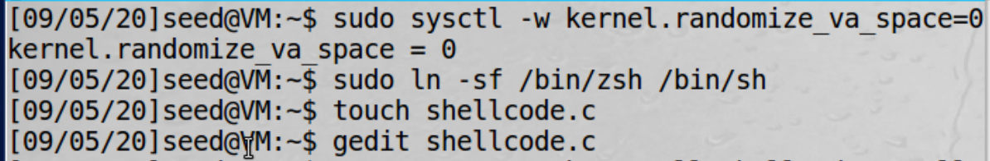

编译文件并运行，发现shell已被调用

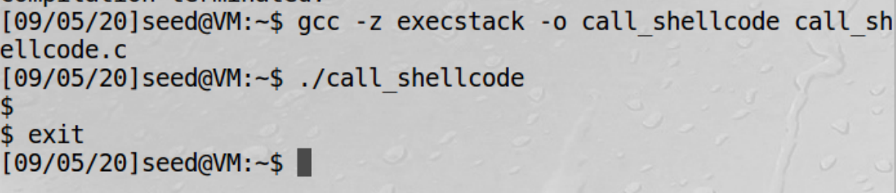

任务二：利用漏洞

实验过程

新建stack.c文件并写入代码

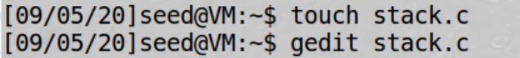

关闭地址随机化，固定栈空间位置。

关闭栈保护，编译程序，将程序变为Set-UID程序。

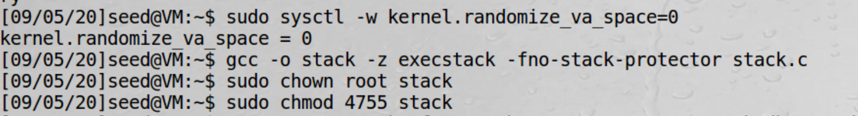

编译程序生成stack_dbg，进入gdb调试

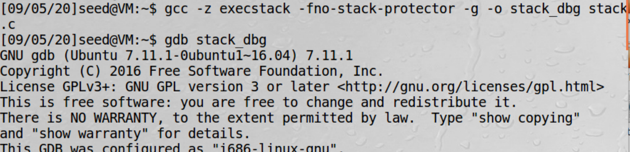

在bof()函数处设置断点，运行程序

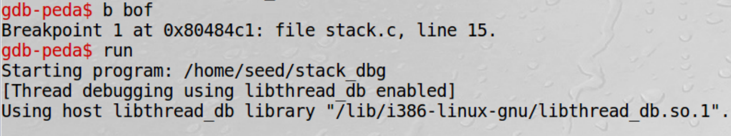

获取寄存器ebp和buffer地址里的值，相减为108，distance为112

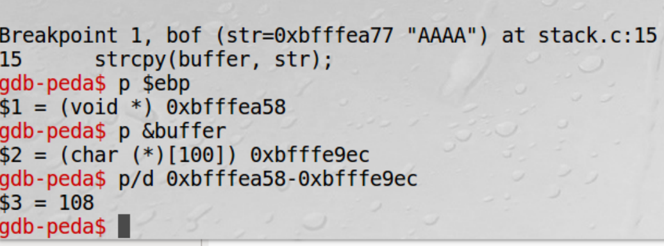

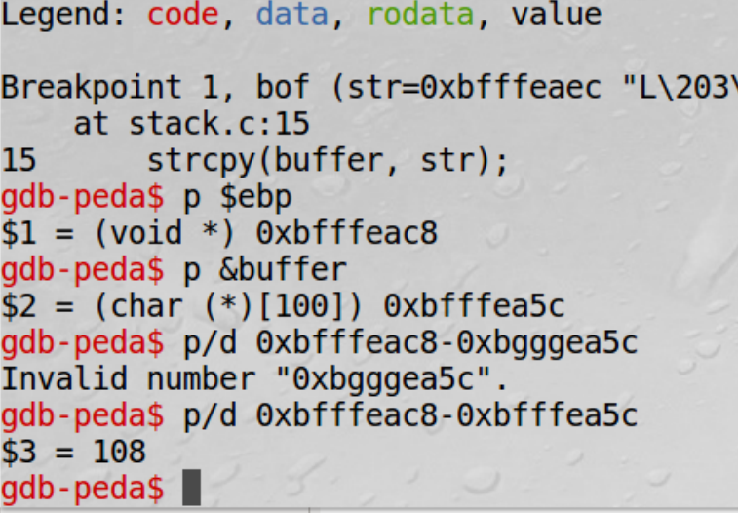

新建prog.c文件，写入代码，编译运行

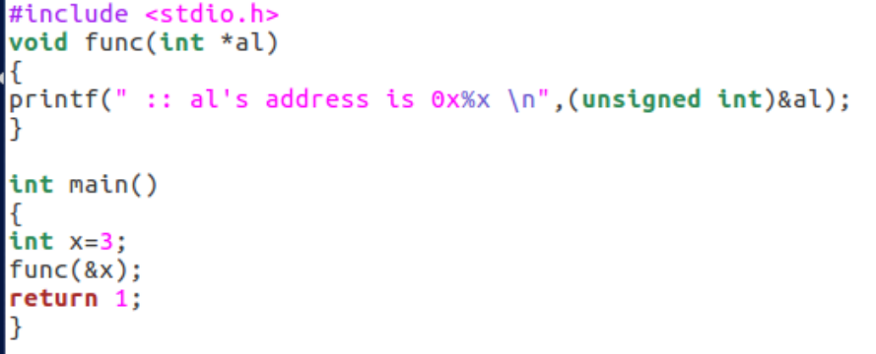

编译运行prog文件，获得地址为0xbfffec90

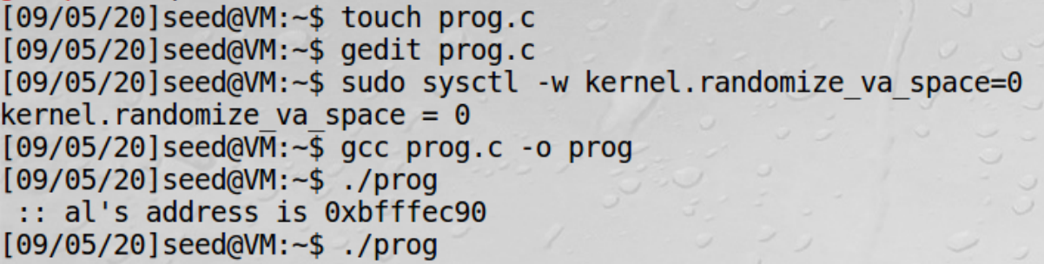

修改exploit.py文件，将返回地址改为0xbfffeac8

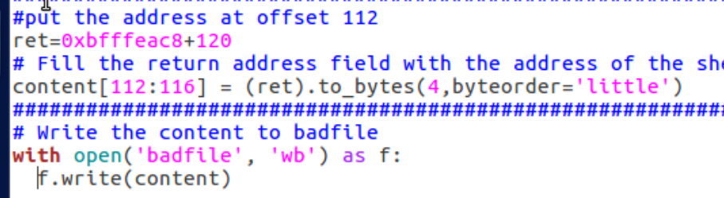

编译stack文件



运行exploit文件和stack文件，获得root权限

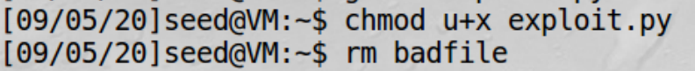

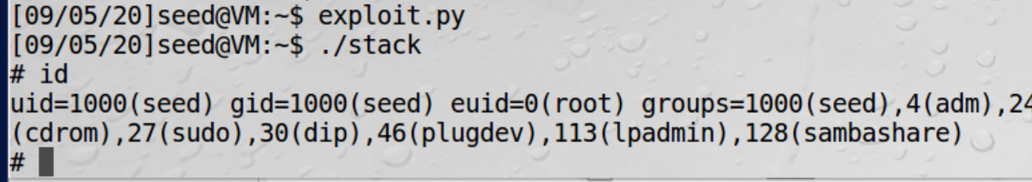

任务三：击败dash的对策

实验过程

将dash_t.c文件里的setuid(0);注释掉。更改连接后，编译dash_t.c文件，设置为Set-UID程序并运行，无法得到root权限。

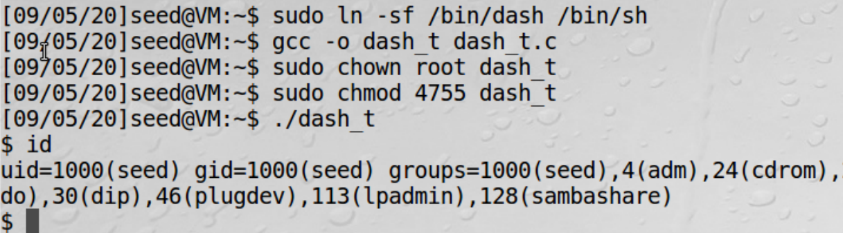

取消注释，重新编译运行，可以获得root权限

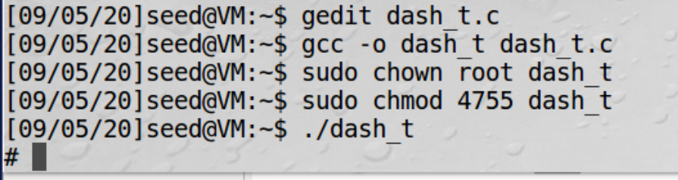

修改exploit.py内容

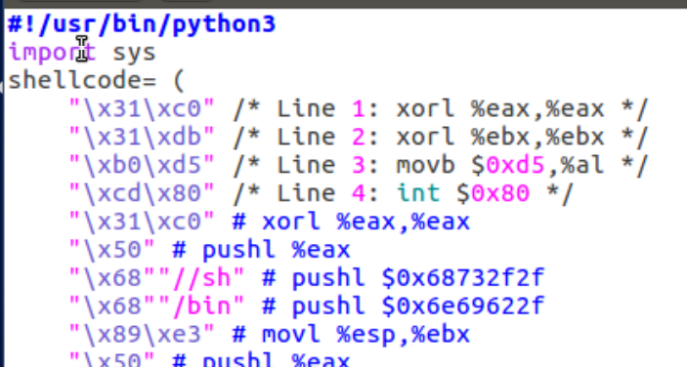

修改完内容后重新使用任务二中的攻击，成功获得root权限。

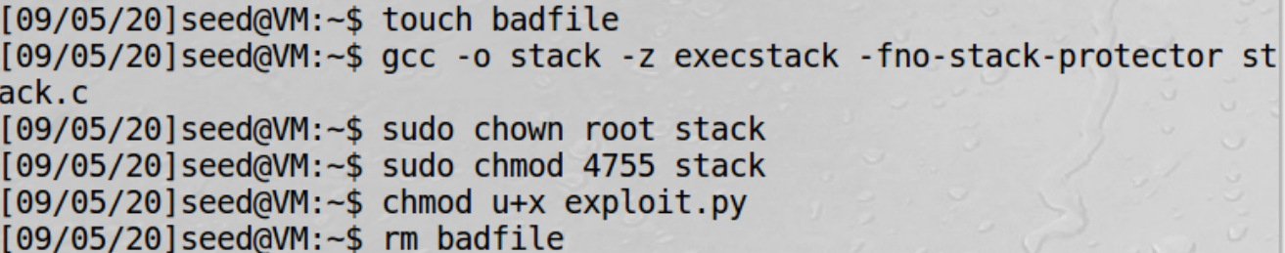

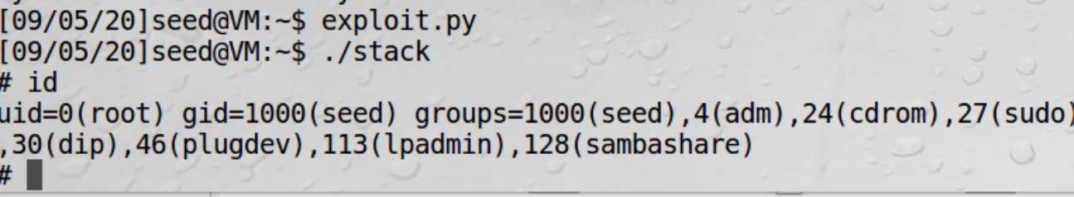

结论：使用函数setuid(0)，在调用dash程序之前将进程的实际用户ID更改为0，可以应对dash的对策，攻击成功获得root权限。

任务四：应对地址随机化

打开地址随机化后进行相同攻击，攻击失败。

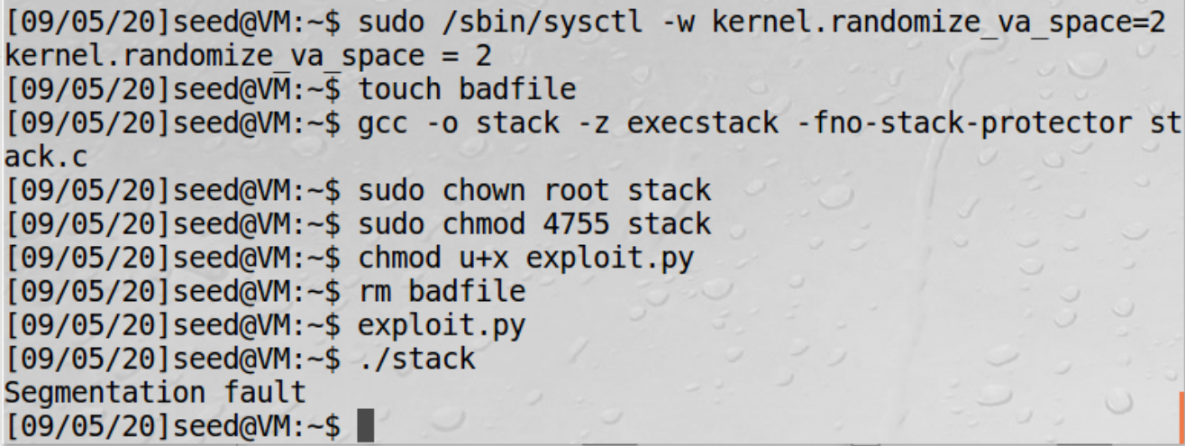

新建task4.sh，写入代码循环运行stack.c

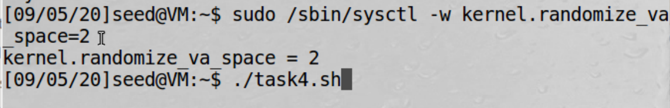

一段时间后攻击成功，获得root权限

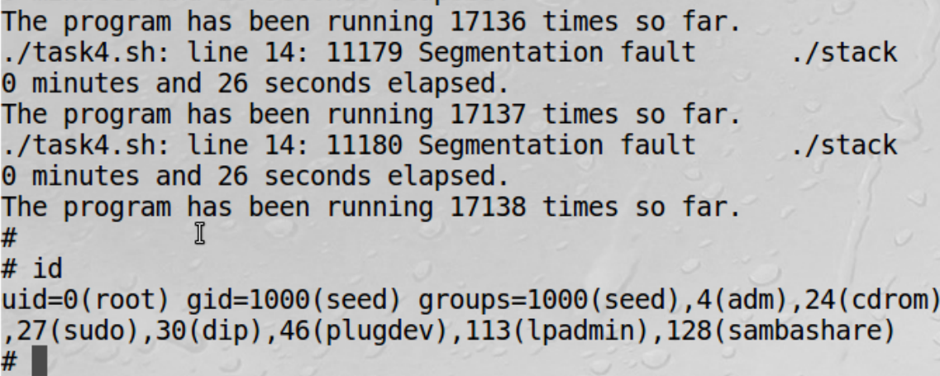

任务五：打开StackGuard保护

关闭地址随机化。在StackGuard存在的情况下重复执行任务2，StackGuard检测到异常，栈活动终止。

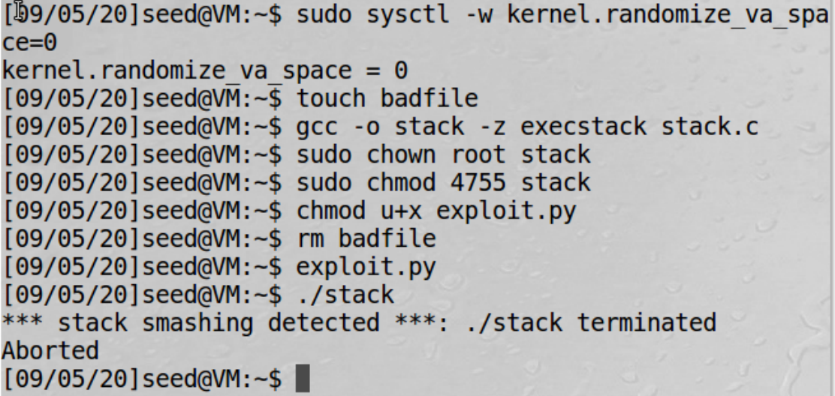

使用StackGuard的情况下重新实现任务1的call_shellcode

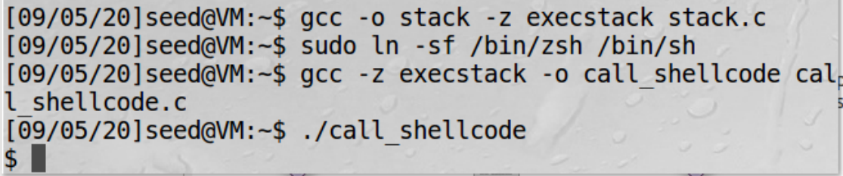

任务六：启用不可执行栈保护

实验过程

使用noexecstack选项重新编译stack程序，并重复执行任务2中的攻击。攻击失败，无法获得root权限。

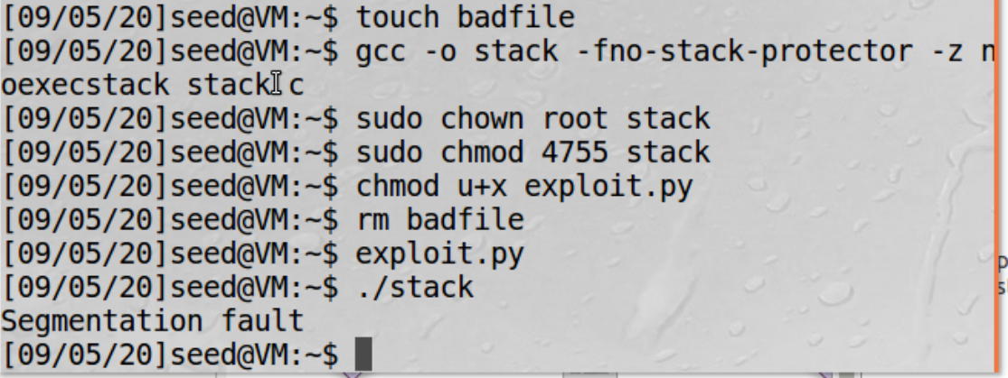

任务结论：使用不可执行栈可以防止stack overflow造成的攻击，因为数据段不可执行。

Return-to-libc Attack

任务一：找到libc函数的地址

实验过程

关闭安全配置后，新建retlib.c文件，写入代码

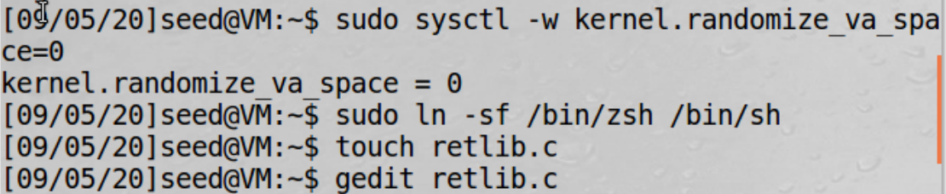

打开不可执行栈的选项，将程序设为Set-UID程序，用gdb运行调试

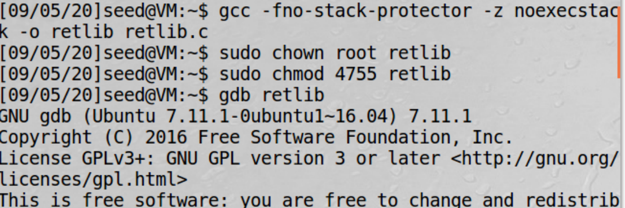

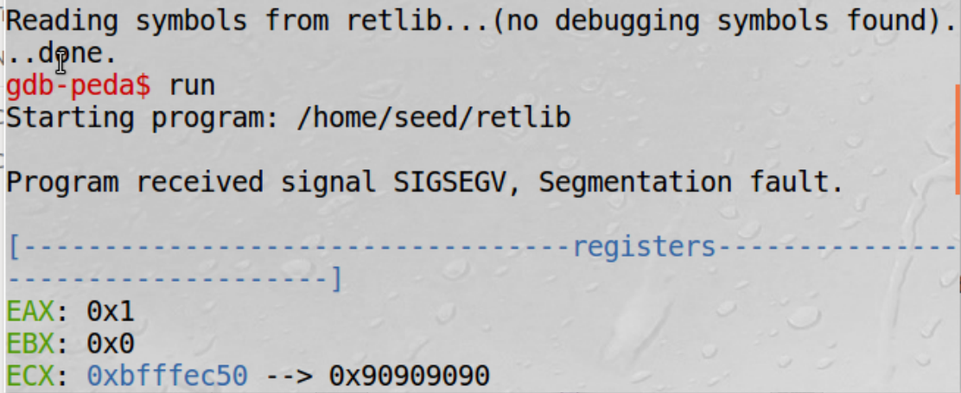

使用p命令打印出system()和exit()函数的地址。

system()函数地址为0xb7e42da0

exit()函数地址为0xb7e369d0

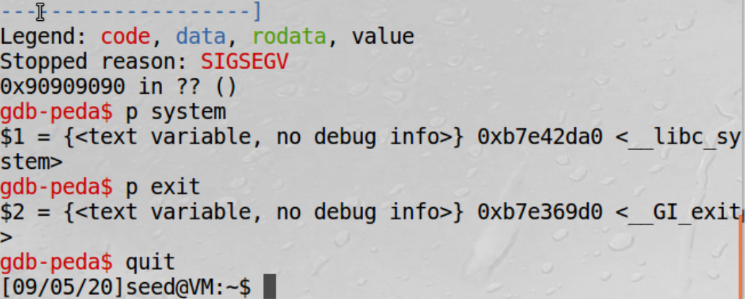

任务二：将shell字符串放入内存中

实验过程

定义一个新的环境变量MYSHELL为/bin/sh

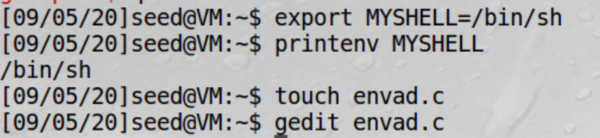

新建文件envad.c并写入获取变量在内存中位置的函数。

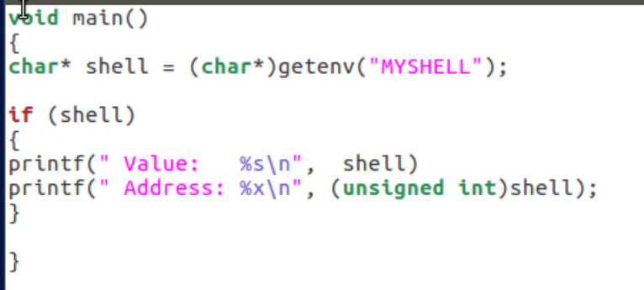

编译运行envad.c并不断改名，获得MYSHELL环境变量的地址是bffffdd8~bffffdd4

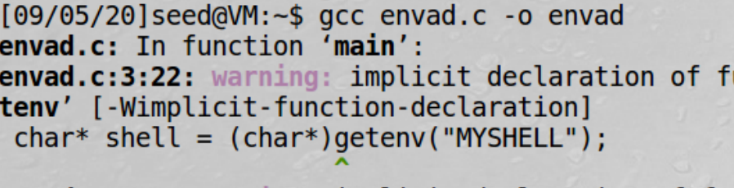

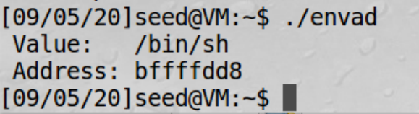

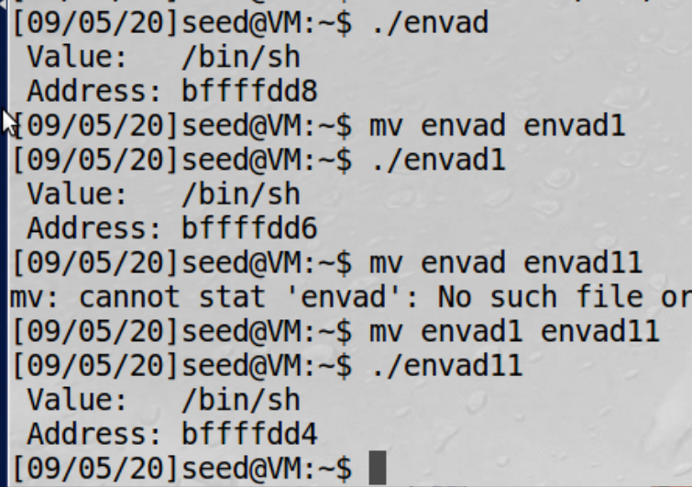

任务三：利用buffer-overflow漏洞

编译retlib.c，用gdb调试，在漏洞函数加断点运行。

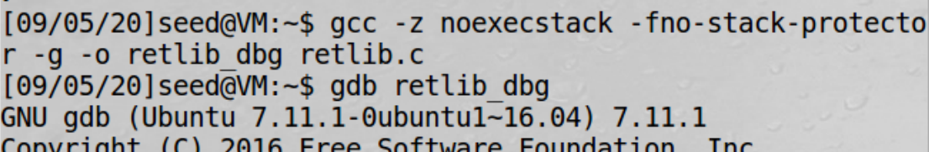

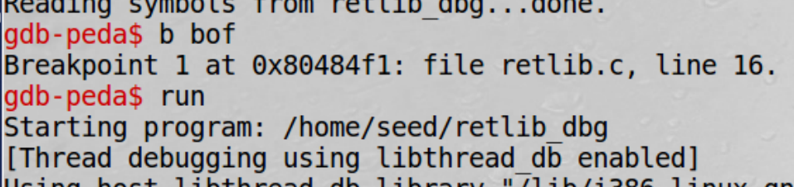

打印出ebp和buffer地址的值，相减为58，所以buf大小分别为58+4，58+8，58+12，即代码中X, Y, Z的值为70，66，62

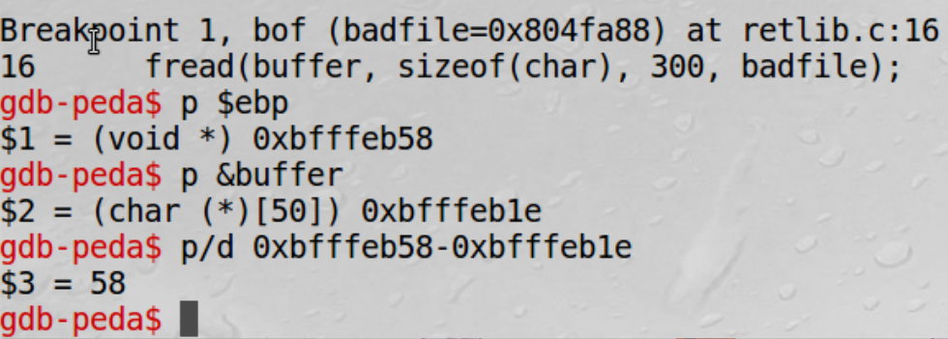

编辑exploit2.c

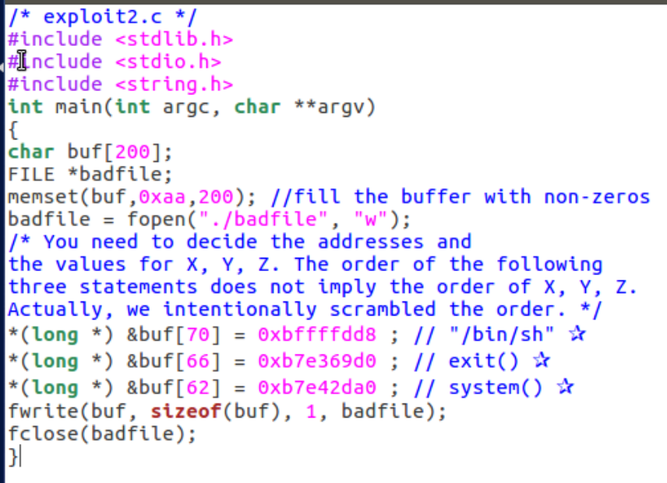

改变/bin/sh地址为0xbffffdd6时，程序运行成功

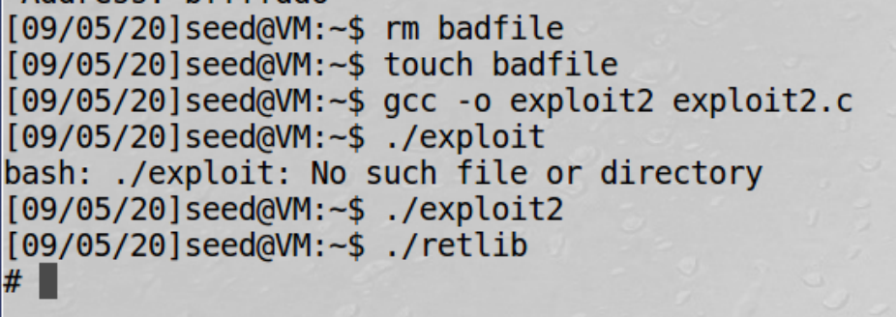

将retlib文件名更改后攻击失效

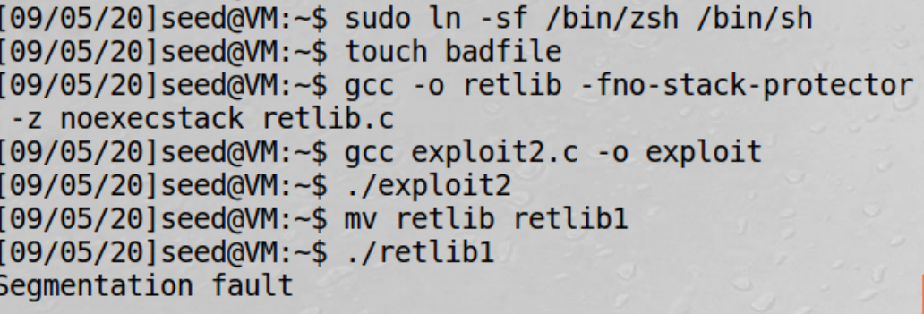

任务四：打开地址随机化

实验过程

将地址随机化打开，攻击失效

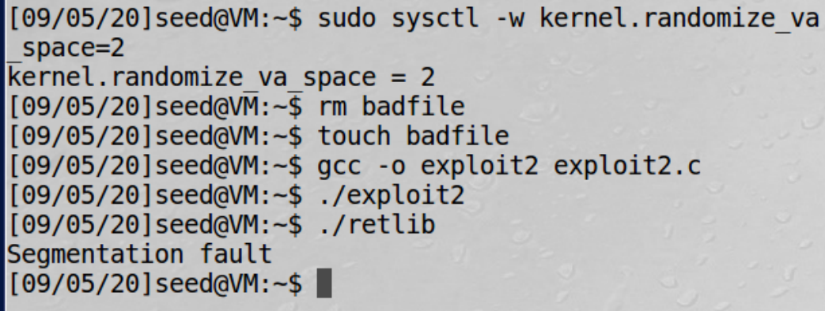

检测哪个值发生了变化。

重新编译retlib，用gdb调试。

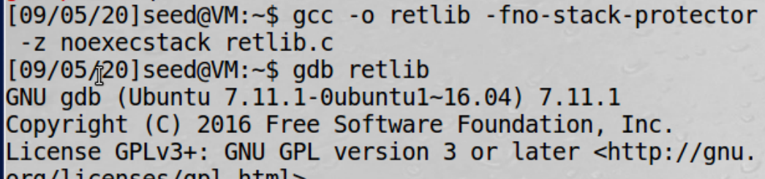

打印出system(), exit()函数的地址发生了变化

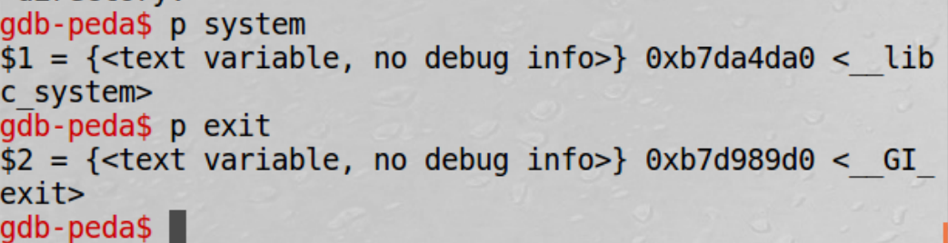

/bin/sh的地址没有变化

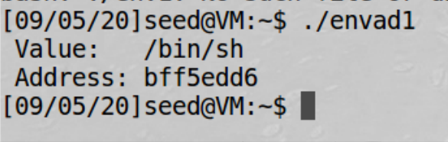

重新编译retlib_dbg并加断点调试，X, Y, Z的值没有变化

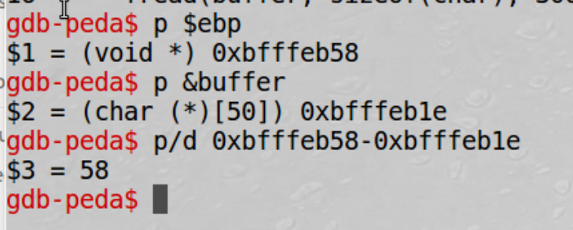

实验五：应对shell的对策

实验过程

将/bin/sh链接重新改为/bin/dash，编译运行文件，攻击失效

